Hilfe für Flüchtlinge
09.05.2016 Von GERNOT GOTTWALS Die diesjährige Aktion des katholischen Osteuropa-Hilfswerk „Renovabis“ startete mit einem Festgottesdienst in St. Hedwig. Das Hedwigsforum der Gemeinde Mariä Himmelfahrt unterstützt den „Migrant Info Point“ der Katholischen Jugendstiftung in Szeged. 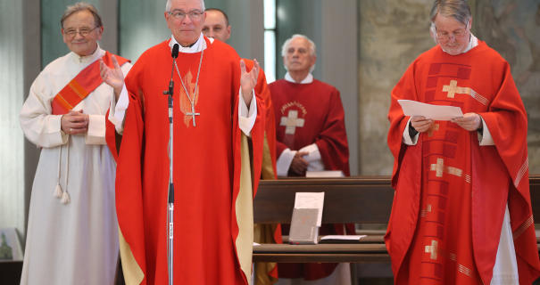Foto: Maik Reuß Weihbischof Thomas Löhr eröffnete in St. Hedwig in Griesheim die diesjährige Renovabis-Aktion.
Griesheim.
„Visionen und Träume sind von Gott geschenkt“, betonte Thomas Löhr, Weihbischof des Bistums Limburg, in seiner Predigt zum Start des Osteuropa-Hilfswerks „Renovabis“. Damit verband er neben der Anerkennung für Papst Franziskus, der gerade mit dem Internationalen Karlspreis der Stadt Aachen ausgezeichnet wurde, vor allem die Vision, dass Flüchtlinge in einem Europa der Integration vor Schlepperbanden geschützt werden und Steine zum Bau von Schulen und Krankenhäusern verwendet werden statt zum Bau von Mauern.

Große Belastung
Doch die Realität sieht anders aus: „Ungarn hat einen 175 Kilometer lange Grenzzaun zu Serbien gebaut, der jedoch seit der Schließung der Westbalkan-Route wieder von zahlreichen Flüchtlingen überwunden wird“, erklärte Péter Krabót, Projektmanager der Initiative „Migrant Info Point“ in seiner Präsentation nach dem Gottesdienst. Mit der Folge, dass 100 bis 300 syrische, afghanische und irakische Flüchtlinge täglich nach Ungarn kommen: Die Stadt Szeged ist mit den Mengen überfordert; die 1991 gegründete Katholische Jugendstiftung hilft mit Essenspaketen und nun auch mit einem mobilen Infowagen mit Computer- und Handy-Anschluss.
Die Idee, den Flüchtlingen so bei der Kontaktaufnahme zu ihren Angehörigen zu helfen, überzeugte auch die Gemeinde Mariä Himmelfahrt: Dort gründete man 2006 das Hedwigsforum, seitdem wird dort der Auftaktgottesdienst des Hilfswerks Renovabis für die Katholische Stadtkirche Frankfurt gefeiert. „Wir haben uns deshalb bei Renovabis erkundigt, welche Initiative für uns unterstützenswert sein kann“, erklärte Pfarrer Rolf Glaser. Und gerade die Initiative „Migrant Info Point“ war im vergangenen Jahr in das Programm von Renovabis aufgenommen worden.
Die Werbung des Projektmanagers auch im Festgottesdienst zeigte Wirkung, spielte eine Kollekte von ein paar hundert Euro für den „Migrant Info Point“ ein. An Pfingsten wird dann die Kollekte eingesammelt, die dem Hilfswerk allgemein zugute kommt. Doch zunächst können sich die Ungarn freuen: „Wir haben in unserem mobilen Transporter fünf Workstations und einen Hotspot. Wir können einen W-LAN- und Handy-Anschluss bieten, gleichzeitig können die Flüchtlinge ihre Smartphones bei uns aufladen“, erklärte Krabót.
Die Jugendorganisation der katholischen Kirche wurde 1991 vom damaligen Jugendpfarrer Lajos Kondé gegründet, dem jetzigen Dompfarrer in Szeged. Derzeit verteilt sie 3800 Lebensmittelpakete pro Woche, unterstützt damit die zwei Flüchtlingslager in der Nähe der südungarischen Grenzstadt. Zusätzlich nutzt sie die Kontakte, die sie als Betreiber des „Mileniumscafés“ im Katholischen Haus im Szeged haben. Ihre Initiative ist auch eine wichtige Schnittstelle zwischen den Flüchtlingen und den Grenzsoldaten, die viele der illegalen Grenzüberschreiter verhaften und den Einwanderungsbehörden zuführen – ein schwieriger Weg, auf dem man gerne weiter den Menschen helfen würde. Bislang bleibt die Unterstützung bei der Kontaktaufnahme mit den Angehörigen.

Hilfe im „Hotel Anna“
Die Initiative passt gut zu den weiteren Hilfsprojekten, die die Gemeinde Mariä Himmelfahrt bereits betreibt: So unterhält sie mit Ehrenamtlichen ein Sprachcafé für einfache Konversationsübungen, zu dem regelmäßig mindestens 10 Teilnehmer kommen. Rund 50 bis 60 Teilnehmer kommen regelmäßig zum „Café International“, einem Begegnungstreff zwischen Flüchtlingen und Einheimischen. Und im „Hotel Anna“ sind derzeit rund 180 Flüchtlinge untergebracht. 160 von ihnen kommen aus Eritrea, viele von ihnen finden Aufnahme in der unierten katholischen Gastgemeinde von Mariä Himmelfahrt. Der zugehörige Chor sang auch tüchtig zum Festgottesdienst. „Dabei feierten die Eritreer vergangene Woche noch das Osterfest, bei dem der Chor kräftig zum Einsatz kam“, lobte Pfarrer Glaser.
[ Testen Sie jetzt hier das digitale Abo der FNP und ihrer Regionalausgaben für nur 5,90 €. ]

